*2 de Septiembre de 2024*

**Redes de Teleinformática II - Práctico 2**

*Nombre: Felipe Cañas*

**Tema:**

* Configuración de direccionamiento IP de red LAN

**Objetivo de la clase:**

* Aprender a usar el programa Packet tracer para emular una red IP. Configurar protocolo IP y realizar comprobaciones que confirmen el buen direccionamiento de la LAN

**Actividad Individual (usamos 30 minutos y revisamos las respuestas)**

Respondamos a las siguientes preguntas:

1. ¿Qué protocolo estándar voy a configurar?

TCP/IP

1. ¿Qué es el protocolo IP V4 e IP V6? ¿Identifique al menos 3 diferencias entre ambos?

**Protocolo IPv4:** Es la cuarta versión del Protocolo de Internet, utilizada para identificar dispositivos en una red mediante direcciones de 32 bits.

**Protocolo IPv6:** Es la sexta versión del Protocolo de Internet, diseñado para reemplazar IPv4, utilizando direcciones de 128 bits para manejar la escasez de direcciones IPv4.

**Diferencias:**

* 1. **Tamaño de la dirección:** IPv4 utiliza direcciones de 32 bits (4 octetos), mientras que IPv6 utiliza direcciones de 128 bits (16 octetos).
  2. **Capacidad de direcciones:** IPv4 puede soportar alrededor de 4.3 mil millones de direcciones, mientras que IPv6 puede soportar 340 undecillones de direcciones.
  3. **Configuración automática:** IPv6 soporta la configuración automática de direcciones mediante Stateless Address Autoconfiguration (SLAAC), mientras que en IPv4 generalmente se requiere DHCP para asignar direcciones.

1. ¿Para qué se utilizan estos protocolos?

Los protocolos IPv4 e IPv6 se utilizan para identificar y localizar dispositivos en una red, permitiendo que los datos sean enviados y recibidos correctamente entre ellos.

1. ¿En qué capa del modelo OSI se encuentra estos protocolos?

Los protocolos IPv4 e IPv6 se encuentran en la **Capa 3** del modelo OSI, que es la **Capa de Red**. Esta capa es responsable del enrutamiento, la asignación de direcciones y la entrega de paquetes de datos entre dispositivos en diferentes redes.

1. Hablemos de IPV4, ¿Cómo se identifica en una dirección IP la parte que pertenece a la red y la parte que pertenece a la dirección de la PC?

En IPv4, la identificación de la parte de la dirección IP que pertenece a la red y la parte que pertenece al dispositivo (host) se realiza mediante la **máscara de red**.

* + **Parte de la red:** Los bits de la dirección IP que coinciden con los bits en la máscara de red, que tienen valor de 1, indican la porción de la dirección IP que pertenece a la red.
  + **Parte del host (PC):** Los bits restantes de la dirección IP, que coinciden con los bits en la máscara de red con valor de 0, indican la porción que corresponde al dispositivo individual en esa red.

1. ¿A que llamamos clase A, Clase B y Clase C en una red IP? ¿hay más clases?

Las clases A, B y C en una red IP se refieren a categorías de direcciones IPv4 que definen la estructura de las direcciones IP en términos de la porción dedicada a la red y la porción dedicada al host. Estas clases se diferencian por el rango de direcciones IP y por la cantidad de redes y hosts que pueden soportar.

**Clases de IP:**

1. **Clase A:**
   * **Rango de direcciones:** 0.0.0.0 a 127.255.255.255
   * **Bits para la red:** Los primeros 8 bits (1 octeto) identifican la red.
   * **Bits para el host:** Los 24 bits restantes (3 octetos) identifican los hosts.
   * **Cantidad de redes:** 128 (0 a 127)
   * **Cantidad de hosts por red:** ~16 millones
2. **Clase B:**
   * **Rango de direcciones:** 128.0.0.0 a 191.255.255.255
   * **Bits para la red:** Los primeros 16 bits (2 octetos) identifican la red.
   * **Bits para el host:** Los 16 bits restantes (2 octetos) identifican los hosts.
   * **Cantidad de redes:** 16,384 (128 a 191)
   * **Cantidad de hosts por red:** ~65,000
3. **Clase C:**
   * **Rango de direcciones:** 192.0.0.0 a 223.255.255.255
   * **Bits para la red:** Los primeros 24 bits (3 octetos) identifican la red.
   * **Bits para el host:** Los 8 bits restantes (1 octeto) identifican los hosts.
   * **Cantidad de redes:** ~2 millones (192 a 223)
   * **Cantidad de hosts por red:** 254

**Clases adicionales:**

* **Clase D:**
  + **Rango de direcciones:** 224.0.0.0 a 239.255.255.255
  + **Uso:** Reservado para multicast, que es la transmisión de datos a múltiples destinos simultáneamente.
* **Clase E:**
  + **Rango de direcciones:** 240.0.0.0 a 255.255.255.255
  + **Uso:** Reservado para experimentos y fines de investigación. No está destinado para uso público.

1. Revise en su computadora que configuración de red posee ¿Qué dirección de IP posee? ¿Qué máscara? ¿Qué default Gateway? ¿Qué IP DNS? Utilice desde el CMD el comando IPCONFIG /ALL

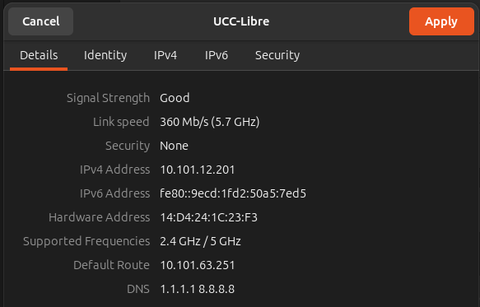

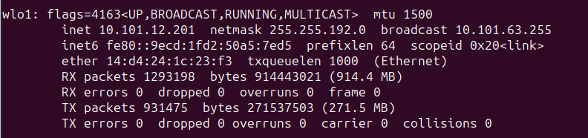

1. Con la máscara que posee su red, cuantos hosts (dispositivos conectados a la red WiFi) se podrían conectar a la red?

**Mascara**: 255.255.192.0

**Cantidad de bits para hosts:** 32 - 18 = 14 bits

**Número total de host posibles:** 16,384

1. ¿Cuál es la “puerta de enlace predeterminada” o también llamado default Gateway? ¿Es la misma dirección que tienen los dispositivos de sus compañeros? ¿Por qué?

**Default Gateway:** 10.101.63.251

1. A quien pertenece la MAC Address que le aparece dentro de los datos que le proporciona el comando IPCONFIG /ALL?

Es la MAC address de la placa de wifi que esta usando mi computadora.

1. ¿Qué significa especificar /24 luego del IP de una red determinada?, por ejemplo:

Ip Address: 192.168.10.0 / 24

Es la cantidad de bit 1 que tiene la mascara.

1. Cuáles son las máscaras y cuantos hosts puedo tener en una redes especificadas como:

### 1. **IP Address: 200.0.192.0 /27**

* + **Máscara de subred:** 255.255.255.224
  + **Cantidad de hosts utilizables:** 32−2=30 hosts

#### 2. **IP Address: 10.10.10.0 /30**

* + **Máscara de subred:** 255.255.255.252
  + **Cantidad de hosts utilizables:** 4−2=2 hosts

#### 3. **IP Address: 129.0.1.0 /28**

* + **Máscara de subred:** 255.255.255.240
  + **Cantidad de hosts utilizables:** 16−2=14 hosts

**Actividad de diseño de red:**

**Diagrama referencial para desarrollar en el emulador packet tracer**

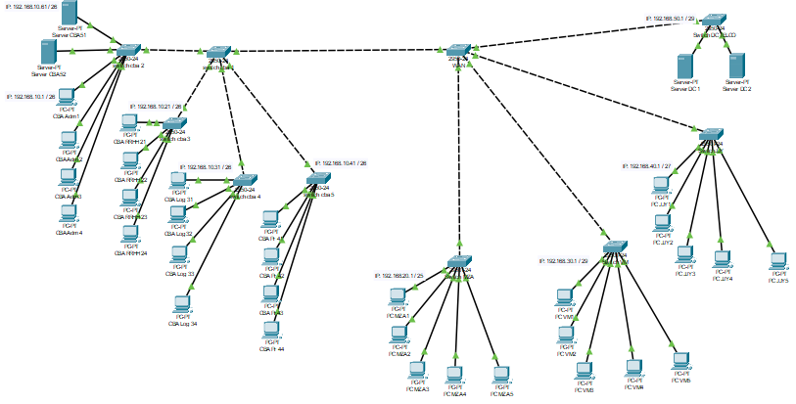

Para continuar con el diseño de la red deberá trabajar puertas adentro de su oficina en el siguiente proyecto:

Deberá diseñar toda la red según el diagrama físico que se muestra en el diagrama previo.

**Configuramos las redes LAN**

* ¿En la red de Córdoba, cuantas PC y servidores tengo?, entonces que máscara IP debo usar que me permita asignar una IP address a cada una? (usar la red: 192.168.10.0)
  + Hay 120 Pcs y 2 sevidores.
  + Mascara: 255.255.255.128
* ¿En la red de Mendoza, cuantas PC tengo?, entonces que máscara IP debo usar que me permita asignar una IP address a cada una? (usar la red: 192.168.20.0)
  + Hay 40 Pcs.
  + Mascara: 255.255.255.192

* ¿En la red de Villa Mercedes, cuantas PC tengo?, entonces que máscara IP debo usar que me permita asignar una IP address a cada una? (usar la red: 192.168.30.0)
  + Hay 30 Pcs.
  + Mascara: 255.255.255.224
* ¿En la red de Jujuy, cuantas PC tengo?, entonces que máscara IP debo usar que me permita asignar una IP address a cada una? (usar la red: 192.168.40.0)
  + Hay 15 Pcs.
  + Mascara: 255.255.255.224
* ¿En la red de DC de Telco, cuantos servidores tengo?, entonces que máscara IP debo usar que me permita asignar una IP address a cada una? (usar la red: 192.168.50.0)
  + Hay 2 servidores.
  + Mascara : 255.255.255.248

***Definiendo el direccionamiento IP para la red de la Autopartista:***

* En la siguiente planilla complete:

|  |  |  |  |  |
| --- | --- | --- | --- | --- |
| **Configuración para las redes LAN** | | | | |
| **Nombre de la sucursal** | **Cantidad Total de PC y Servers** | **Cantidad de Servers** | **Nombre de Red IP (x.x.x.0)** | **Máscara** |
| **Córdoba (CBA)** | **122** | **2** | **192.168.10** | **255.255.255.128** |
| **Sucursal 1 - Mendoza** | **40** | **0** | **192.168.20** | **255.255.255.192** |
| **Sucursal 2 – Villa Mercedes** | **30** | **0** | **192.168.30** | **255.255.255.224** |
| **Sucursal 3 - Jujuy** | **15** | **0** | **192.168.40** | **255.255.255.224** |
| **Datacenter TELCO CBA** | **0** | **2** | **192.168.50** | **255.255.255248** |

Completar:

|  |  |  |  |
| --- | --- | --- | --- |
| **Nombre de la Sucursal: Córdoba** | | | |
| **Nombre del Host** | **IP Address (desde –hasta)** | **Máscara** | **Default Gateway (aun no completar)** |
| **CBA Adm (60 hosts)** | **192.168.10.1 - 59** | **255.255.255.128** |  |
| **CBA RRHH (15 hosts)** | **192.168.10.60 - 74** | **255.255.255.128** |  |
| **CBA Log (10 hosts)** | **192.168.10.75 - 84** | **255.255.255.128** |  |
| **CBA Prod (35 hosts)** | **192.168.10.85 - 119** | **255.255.255.128** |  |
| **Servers CBA (2)** | **192.168.10.120 - 121** | **255.255.255.128** |  |

|  |  |  |  |
| --- | --- | --- | --- |
| **Nombre de la Sucursal: Mendoza** | | | |
| **Nombre del Host** | **IP Address (desde –hasta)** | **Máscara** | **Default Gateway** |
| **MZA 1 - 40** | **192.168.20.1 - 39** | **255.255.255.192** |  |

|  |  |  |  |
| --- | --- | --- | --- |
| **Nombre de la Sucursal: Villa Mercedes** | | | |
| **Nombre del Host** | **IP Address (desde –hasta)** | **Máscara** | **Default Gateway** |
| **VM 1 - 30** | **192.168.30.1 - 29** | **255.255.255.224** |  |

|  |  |  |  |
| --- | --- | --- | --- |
| **Nombre de la Sucursal: Jujuy** | | | |
| **Nombre del Host** | **IP Address (desde –hasta)** | **Máscara** | **Default Gateway** |
| **JJY 1 - 15** | **192.168.40.1 - 14** | **255.255.255.224** |  |

|  |  |  |  |
| --- | --- | --- | --- |
| **Nombre de la Sucursal: Datacenter Telco** | | | |
| **Nombre del Host** | **IP Address (desde –hasta)** | **Máscara** | **Default Gateway** |
| **Server DC 1 - 2** | **192.168.50.1 - 2** | **255.255.255.248** |  |

**Actividades en Packet Tracer**



Una vez que haya completado en el Excel el direccionamiento IP de toda la red

1. Diagrame en el Packet Tracer:

* Red LAN de CBA con sus hosts (solo incluya 4 PC por cada departamento) y el Servidor, conectar todas las PC a un Switch utilizando cables UTP Fastethernet.
* 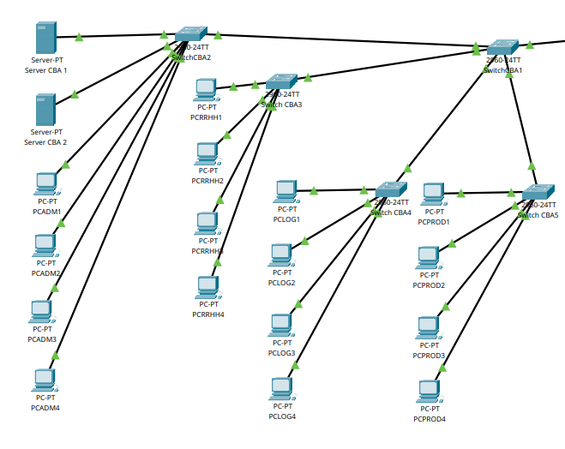

Asegurarse que todas las PC se vean con el servidor y entre ellas,

Realice esta comprobación con el comando **ping** ejecutado desde la pantalla de las PCs.

**Ping** *dirección IP*

**Pegar el resultado que observa en la pantalla, explique que significa lo que aparece en la pantalla.**

**¿Que protocolo utiliza este comando?**

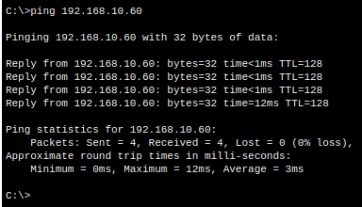

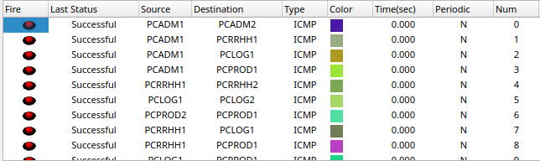

Podemos observar que todas las Pcs puedes verse entre si. El protocolo que utiliza el comando *ping* es el **ICMP.**

1. **¿para qué sirve el protocolo ARP?**

Para entender cómo funciona ejecute un **ping** a cualquiera de las PC de su red y luego vea que resultado le arroja la tabla de ARP con el comando:

arp -a

-a (muestra la tabla de arp)

-d (borra la tabla)

Pegue el resultado luego de hacer ping a una sola pc y pegue el resultado luego de hacer ping a 5 pc. **¿Qué observa?**

* **Tabla ARP despues de ejecutar el comando *ping* 1 vez:**

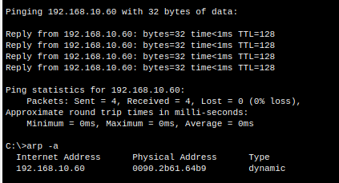

* **Tabla ARP despues de ejecutar el comando *ping* 5 veces:**

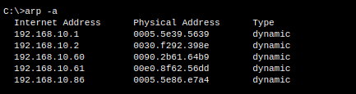

El **protocolo ARP (Address Resolution Protocol)** se utiliza para resolver direcciones IP en direcciones MAC dentro de una red local (LAN). Su función principal es asociar una dirección IP con la dirección física (MAC) del dispositivo en la misma red. Esto es necesario porque los paquetes IP usan direcciones IP para el enrutamiento, pero en la Capa de Enlace (Capa 2), los dispositivos se comunican usando direcciones MAC.

La tabla ARP va almacenando temporalmente las direcciones IP y MAC de los dispositivos con los que tu computadora se ha comunicado recientemente, facilitando la resolución de direcciones en futuras comunicaciones dentro de la misma red.

**Realizar el diagrama del resto de las redes LAN (solo debe incluir en el diagrama 5 PC por sucursal)**

1. Diagrame la Red LAN de cada una de las demás sucursales

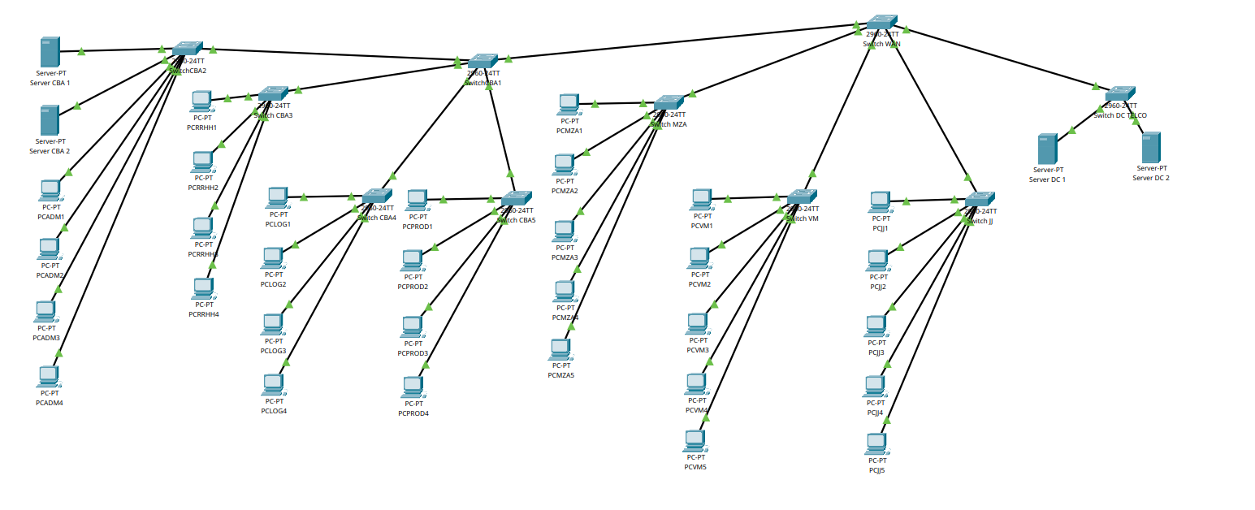

1. Configure cada una de las PC (dirección IP, Máscara)
2. Asegurarse que todas las PC se vean entre si

Realice esta comprobación con el comando **ping**

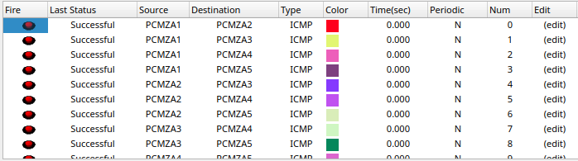

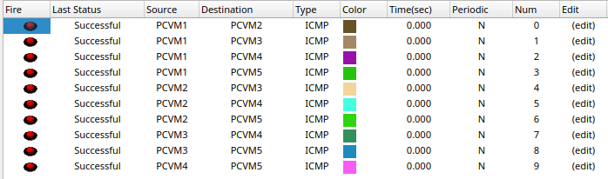

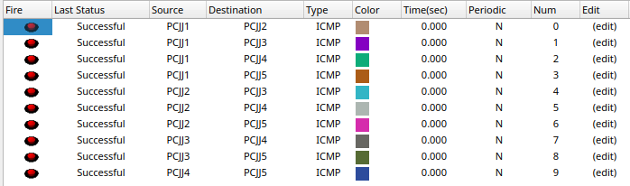

1. Revisar como se forma la tabla de **arp** a medida que se establece alguna conexión entre cada una de las PC.

Pegar el resultado que le arroja el comando arp –a luego de hacer ping a las restantes 4 pc.

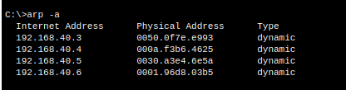

**Vinculación de las diferentes Redes**

1. Vincular los switches 2950 de todas las sucursales mediante el uso de un **switch central**
2. ¿Si hace ping entre PCs de las redes LAN de las sucursales, se ven entre sí?.

* Argumente las razones de su resultado.
* Revisar si entre las sucursales de los 3 sitios se ven entre si mediante el comando **ping y tracert.**
* Argumente y escriba las razones del resultado.
* **¿Cómo solucionaría este inconveniente?**

Las sucursales no pueden verse entre si ya que son distintas redes y estan conectadas mediante un switch. Para poder solucionar este inconveniente es necesario conectar las sucursales mediante un router.